DT 1212 12В 12Ач

Герметизированные VRLA свинцово-кислотные аккумуляторы DELTA серии DT специально разработаны для эксплуатации в слаботочных системах. Изготавливаются по технологии AGM (электролит, абсорбированный в стекловолоконном сепараторе). Аккумуляторы DELTA серии DT обладают великолепным соотношением цены и качества, что обуславливает повсеместное использование серии в охранно-пож арных и иных системах безопасности. Отвечая меж дународным стандартам безопасности, рекомендованы для

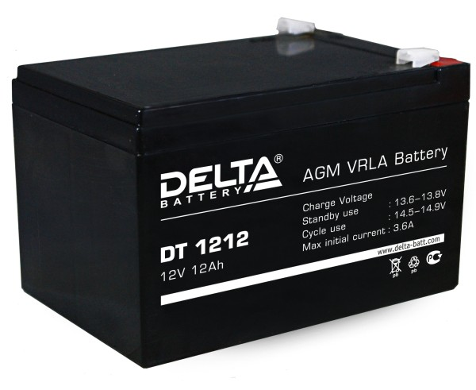

применения в системах контроля и управления доступом.

Конструкция батареи

Компонент | Полож . пластина | Отриц. пластина | Корпус | Крышка | Клапан | Клеммы | Сепаратор | Электролит
Материал | Диоксид свинца | Свинец | ABS | ABS | Каучук | Медь | Стекловолокно | Серная кислота

Технические характеристики

Номинальное напряж ение 12 В Число элементов 6

Срок служ бы 5 лет
Номинальная емкость (25°С)

20 часовой разряд (0.6 А; 1.75 В/эл) 12 Ач
10 часовой разряд (1.14 А; 1.75 В/эл) 11.4 Ач
5 часовой разряд (2.11 А; 1.70 В/эл) 10.55 Ач Саморазряд 3% емкости в месяц при 25°С Внутреннее сопротивление
полностью заряж енной батареи (25°С) 25 мОм

Рабочий диапазон температур

Разряд -15÷50

Заряд -10÷50
Хранение -20÷50
Макс. разрядный ток (25°С) 165 А (5с) Циклический реж им (2.4÷2.5 В/эл)

Макс.зарядный ток 3.6 А Температурная компенсация 30 мВ/°С
Буферный реж им (2.27÷2.3 В/эл)

Температурная компенсация 19.8 мВ/°С
Cферы применения

Системы безопасности Электронные кассовые аппараты Электронное тестовое оборудование Системы аварийного освещения

Геофизическое и геодезическое оборудование

Особенности

Технология AGM позволяет рекомбинировать до 99%

выделяемого газа;
Нет ограничений на воздушные перевозки; Соответствие требованиям UL, IEC, Гост Р; Легированные кальцием свинцовые пластины обеспечивают низкий саморазряд, высокую конструктивную прочность решетки; Необслуж иваемые. Не требует долива воды; Высокая плотность энергии;

Корпус аккумулятора выполнен из пластика ABS, не поддерж ивающего горение.

Габариты (±1мм)

Длина, мм 151

Ширина, мм 98
Высота, мм 95
Полная высота, мм 101
Вес (±3%), кг 3.7

Корпус
F
Тип клемм
нож F2
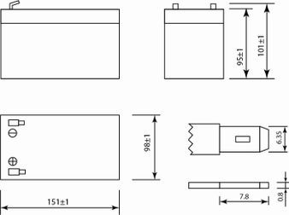

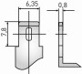

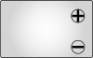

Разряд постоянным током, А (при 25°С)

В/эл-т | 5 мин | 10 мин | 15 мин | 30 мин | 1 ч | 3 ч | 5 ч | 10 ч | 20 ч
1.60V | 50.6 | 30.3 | 21.9 | 13.4 | 8.74 | 3.35 | 2.21 | 1.22 | 0.67
1.65V | 49.1 | 29.5 | 21.2 | 12.9 | 8.68 | 3.17 | 2.16 | 1.20 | 0.66
1.70V | 47.7 | 28.8 | 21.0 | 11.7 | 8.52 | 3.00 | 2.11 | 1.16 | 0.64
1.75V | 44.5 | 27.2 | 20.0 | 11.1 | 8.40 | 2.93 | 2.05 | 1.14 | 0.60
1.80V | 41.4 | 25.8 | 19.3 | 10.3 | 6.26 | 2.86 | 2.02 | 1.13 | 0.60

Разряд постоянной мощностью, Вт/эл-т (при 25°С)

В/эл-т | 5 мин | 10 мин | 15 мин | 30 мин | 1 ч | 3 ч | 5 ч | 10 ч | 20 ч
1.60V | 92.0 | 55.0 | 40.1 | 26.7 | 17.5 | 6.42 | 4.12 | 2.50 | 1.34
1.65V | 89.3 | 53.9 | 39.7 | 26.5 | 17.3 | 6.27 | 4.12 | 2.48 | 1.34
1.70V | 86.7 | 51.1 | 37.9 | 25.7 | 17.2 | 6.20 | 4.10 | 2.47 | 1.32
1.75V | 80.8 | 48.8 | 36.9 | 25.2 | 16.7 | 6.05 | 4.07 | 2.37 | 1.31
1.80V | 75.2 | 47.0 | 36.6 | 24.2 | 12.5 | 5.87 | 4.02 | 2.35 | 1.31
(Примечание) Приведенные выше данные по характеристикам являются средними значениями, полученными в результате проведения 3 контрольно- тренировочных циклов, и не являются номинальными по умолчанию.

Продукция пост оянно совершенст вует ся, поэт ому фирма-изгот овит ель ост авляет за собой право вносит ь изменения без предварит ельного уведомления.

